
БЛАНК-ЗАКАЗ
переход воздуховода прямоугольного сечения на
круглое сечение

Заказ №________ от ____________________  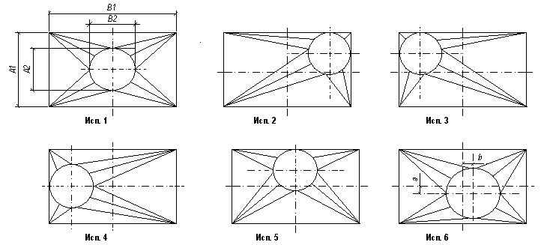 |  |  | Организация
 |  |  | Контактное лицо
 |  |  | Контактный телефон (e-mail)
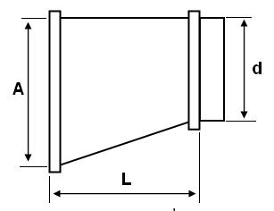 |  |  |  |  |  | Тип соединения
 |  |  |  |  |  | A |  |  | шино-рейка
 |  |  |  |  |  | B |  |  | соединение на фланцах
 |  |  |  |  |  | C |  |  | без фланцев
 |  |  |  |  |  | D
 |  |  |  |  |  | E
 |  |  |  |  |  |  |  |  | 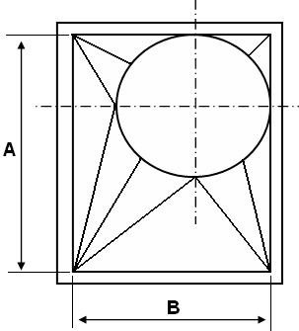
 | А х В | L | D | Исполнение | Соединение |  |  | Кол-во |  |  | Примечание
№ | мм | мм | мм |  |  |  |  | шт.

